Рекомендации для родителей.
Тема недели | Цель | Образовательные области | Рекомендации
Здравствуй, лето! «Веселое лето» | Формировать первичные представления о сезонных изменениях в природе: признаки наступления лета – тепло, зазеленела трава, распустились листья на деревьях, появились насекомые; наступление времени отпусков, поездок на дачу, летних забав и т.д. | Познавательное развитие (математическое развитие)  Дидактическая игра: «Половинки»  Программное содержание:  Формировать первичные представления о сезонных изменениях в природе: признаки наступления лета | Если дома нет игры «половинки» ее можно сделать из предложенных картинок, старых книг или других картинок – разрезав их пополам. Разложите разобранные картинки изображением вверх. Возьмите одну деталь и спросите, что на ней нарисовано.  Предложите ребенку найти недостающую половинку. Сложите две детали вместе - они должны соединиться в целое изображение.  Пусть ребенок найдет и сложит все пары карточек.  После игры можно спросить у него, как называется тот или иной предмет.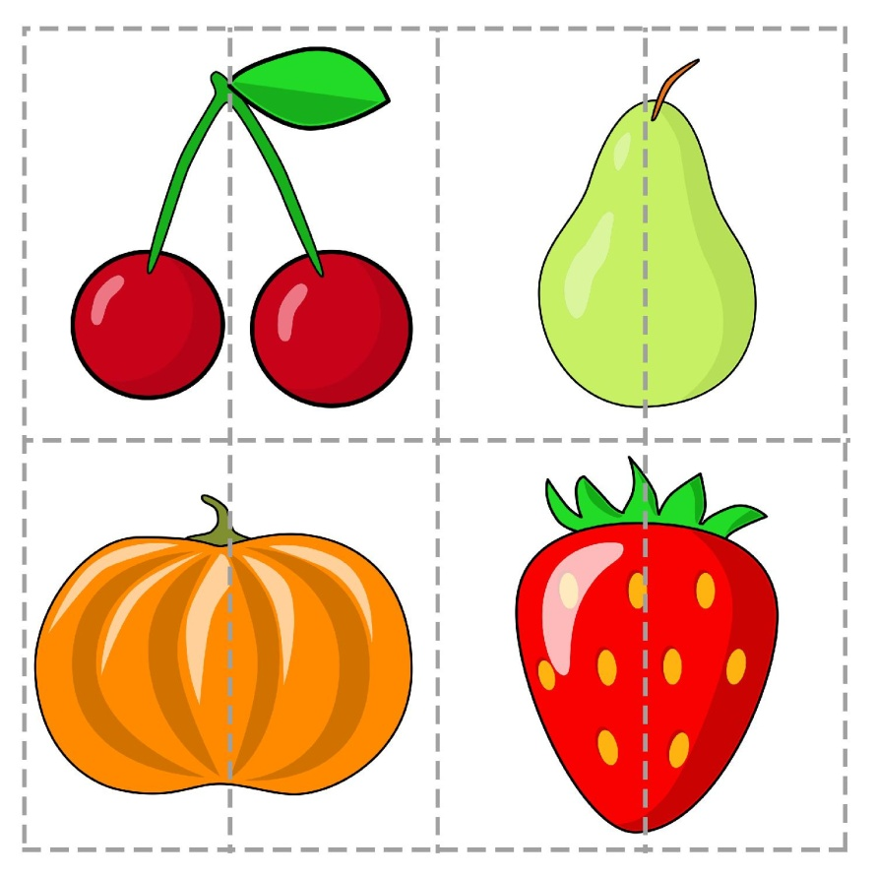  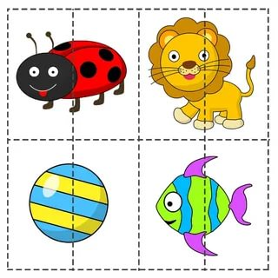  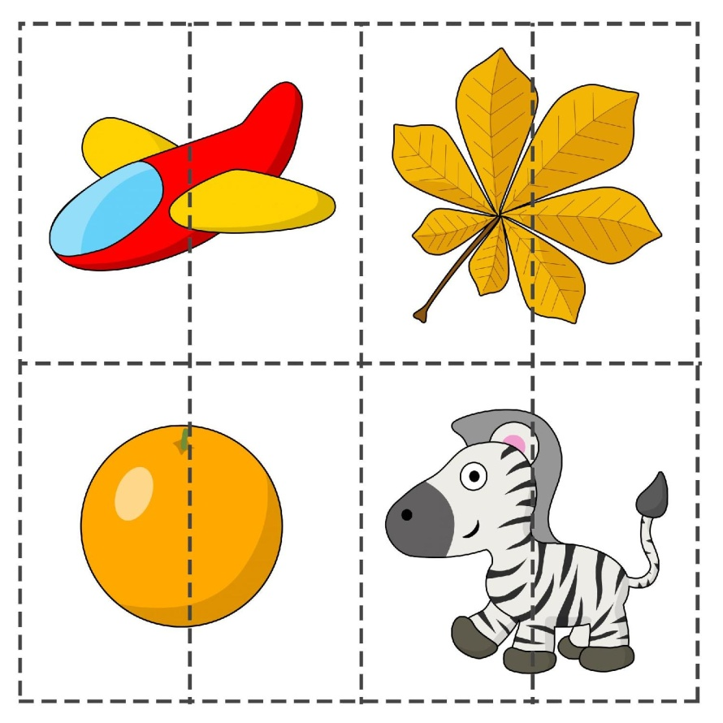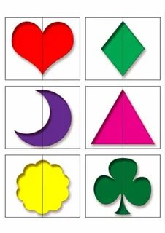  «Мамы и детки» по такому же принципу предложить ребенку найти пару.  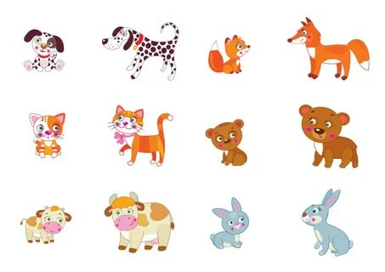  Чтение: «Кто как кричит»  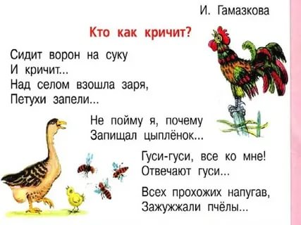  Пальчиковая игра «Дом»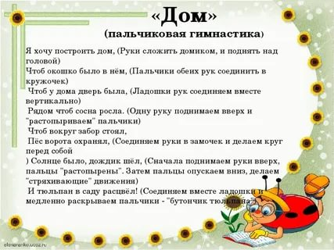
 |  | Развитие мелкой моторики  Тема «Постирушки»  Программное содержание: Развитие хватания; развитие силы рук. Развитие дифференцированных движений пальцев рук. | Массаж: «Отними мячик»  Взять мячики любого размера, любого тактильного ощущения и предложить ребенку одной рукой держать крепко, а другой брать.  Подготовительные игры: «Спрячь в ладошки»  Берем любые мелкие предметы (лего, бусинки, камушки) и спратать их в ладошки.  Игры с предметами и материалами: «Юла и волчок»  Запускаем юлу или волчок.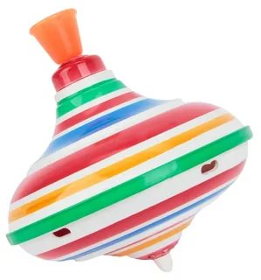  Теневой театр: «Рыбка»  В данном случаи лучше вырезать из бумаги.  Молча плавают рыбёшки.  Брось в аквариум им крошки -  Молча скушают обед.  Молчаливей рыбок - нет.  Пальчиковая гимнастика: «Моторик»  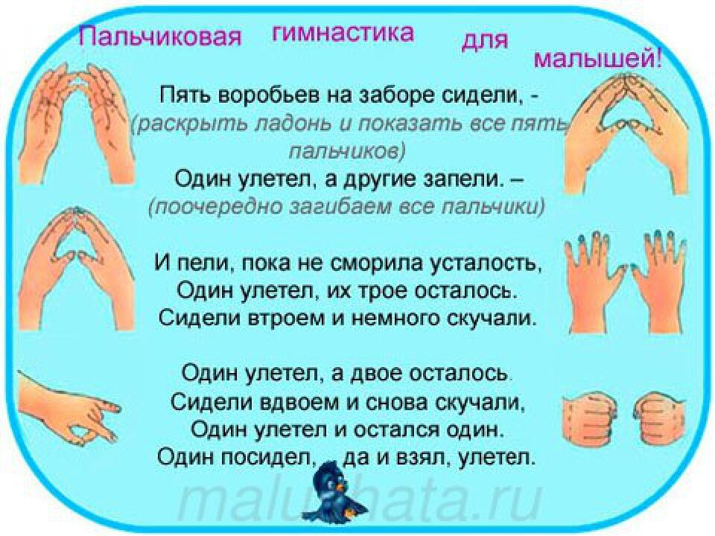
 |  | Познавательное развитие (предметный мир)  Насекомые.  Программное содержание: дать детям начальное представление о классе насекомых: внешний вид, части тела. Ввести в активный словарь названия некоторых насекомых,; учить узнавать их на картинке. | Познакомить ребенка с насекомыми. Описать внешний вид и показать части тела.  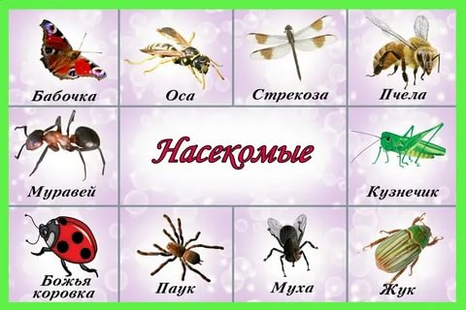  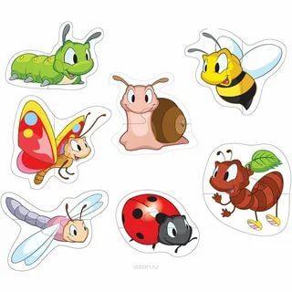  Дидактическая игра «Покажи и назови»,  Показать и сказать куда прилетела бабочка  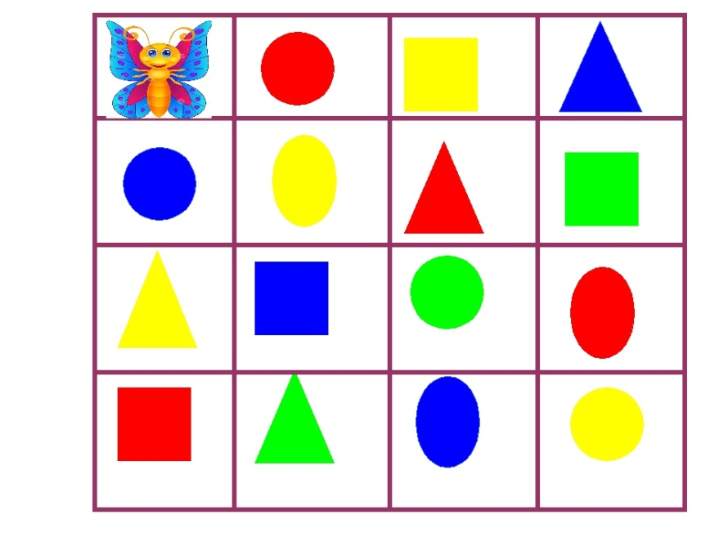  «Летает – не летает».  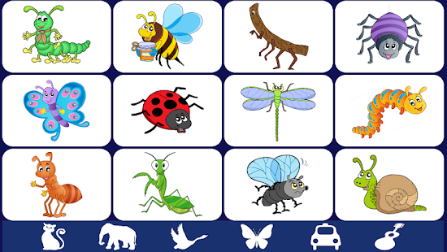  Чтение потешки «Я нашла себе жука»,  Я нашла себе жука  На большой ромашке.  Не могу держать в руках.  Пусть сидит в кармашке.  Лапок шесть, а глазка два,  Трещинка на спинке,  Вот хорошая трава,  На, поешь травинку!  Ах, упал, упал из рук!  Нос измазал пылью!  Улетел зеленый жук,  Улетел на крыльях.  «Бабочка»  Бабочка-леталочка,  По цветам порхалочка,  Сядь мне на ладошку,  Отдохни немножко!
 |  | Речевое развитие  Я нашла себе жука…  Программное содержание: Дать детям начальное представление о классе насекомых.  Ввести в пассивный словарь существительное с обобщающим значением – насекомые. Обогащать активный словарь по теме. Учить рассказывать про насекомых. | Познакомить ребенка с насекомыми. Описать внешний вид и показать части тела.  Дидактическая игра «Покажи и назови»,  Показать и сказать куда прилетела бабочка  «Летает – не летает».  Чтение потешки «Я нашла себе жука»,  Я нашла себе жука  На большой ромашке.  Не могу держать в руках.  Пусть сидит в кармашке.  Лапок шесть, а глазка два,  Трещинка на спинке,  Вот хорошая трава,  На, поешь травинку!  Ах, упал, упал из рук!  Нос измазал пылью!  Улетел зеленый жук,  Улетел на крыльях.  «Бабочка»  Бабочка-леталочка,  По цветам порхалочка,  Сядь мне на ладошку,  Отдохни немножко!  Рассказ про насекомых.  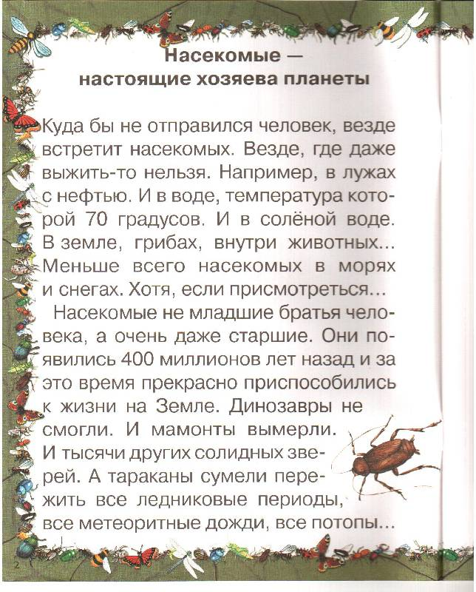
 |  | Художественно - эстетическое развитие  Рисование «Божья коровка»  Программное содержание: Закреплять умение замыкать линии, изображая тело жука; рисовать точки концом кисти. Закреплять приемы рисования красками: набирать небольшое количество краски, отжимать, промывать кисть. | Предложите ребенку трафарет, объясняя где какие части тела находятся и какого цвета.  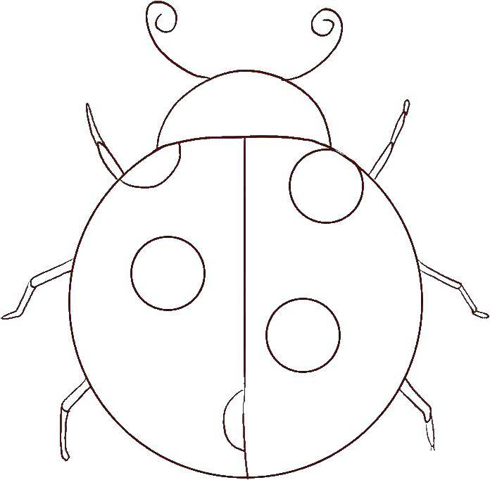  Рассматривание иллюстраций с изображением жуков.  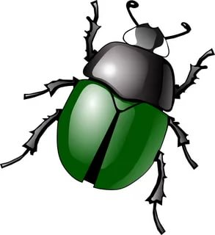  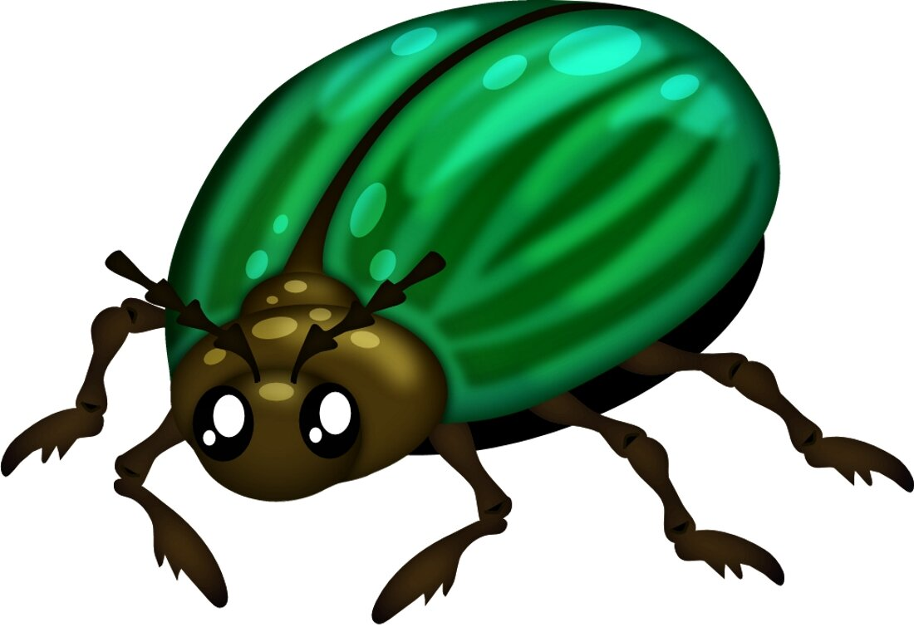  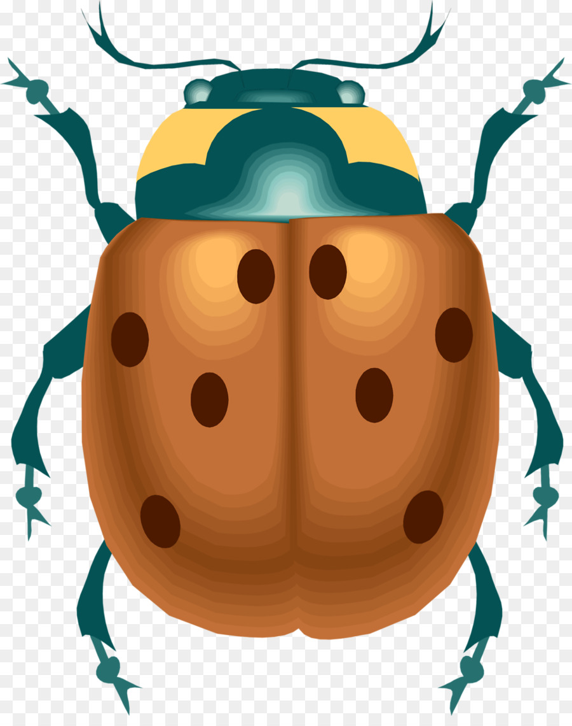  Чтение потешки «Божья коровка»  Божья коровка  Черная головка.  Полети на небо,  Принеси нам хлеба.  Черного и белого,  Только не горелого
 |  | Художественно - эстетическое развитие  (конструирование) «Загородка для цыплят и петушка»  Программное содержание: Развивать умение ставить цель и реализовать ее: построить загородки разной величины. Закреплять полученные ранее конструктивные навыки. Развивать мелкую и общую моторику. | Посмотри, что у меня в руках? (конструктор) Из него мы построим курочке с цыплятами заборчик. Показать и объяснить способ выполнения работы.  Как называются это детали конструктора? (кирпичики).  Беру кирпичик, ставлю его на узкую длинную сторону. Получится заборчик, если поставить один кирпичик? Сколько надо взять кирпичиков? (много)  Правильно, много, что бы построить длинный забор. Беру другой кирпичик и ставлю так же на узкую длинную сторону рядом, потом ещё и ещё.  Ребенок выполняет работу. В процессе выполнения работы помогайте малышу, подсказывает.  Ребята, какие вы молодцы! Вот, какой красивый заборчик у вас получился!  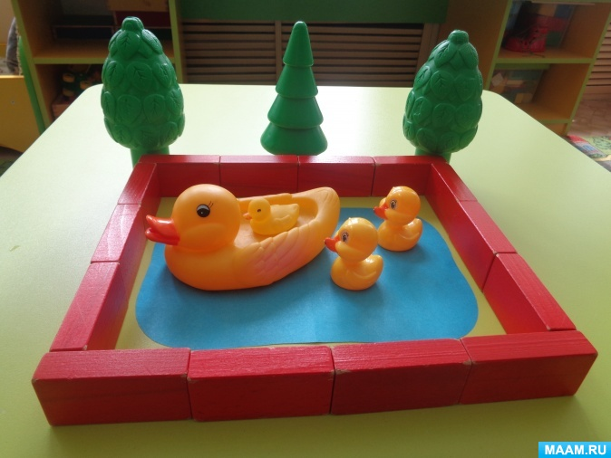  Пение песенок «Вышла курочка гулять»  Вышла курочка гулять  Свежей травки пощипать,  А за ней ребятки -  Желтые цыплятки!  Ко-ко-ко, ко-ко-ко,  Не ходите далеко,  Лапками гребите,  Зернышки ищите!  Съели толстого жука,  Дождевого червяка,  Выпили водицы  Полное корытце!  Ходят цыпки целый день  Нагибаться им не лень  Червячков не видно  Малышам обидно.  «Петушок».  Петушок, петушок,  Золотой гребешок,  Маслена головушка,  Шёлкова бородушка,  Что ты рано встаёшь,  Громко песни поёшь,  Ване спать не даёшь?  Дидактическая игра «Мамы и детки»  «Кто как кричит?»  Чтение К.Чуковского «Цыпленок».  Жил на свете цыпленок. Он был совсем маленький. Вот такой. Но цыпленок думал, что он очень большой, и важно задирал голову. Вот так.  У цыпленка была мама. Она его очень любила. Мама была вот такая.  Мама кормила цыпленка червяками. И были эти червяки вот такие.  Как-то раз налетел на маму Черный Кот и погнал ее прочь со двора. И был этот кот вот такой.  Цыпленок остался у забора один. Вдруг он видит: взлетел на забор большой красивый петух, вытянул шею вот так и во все горло закричал: «Кукареку!» И важно посмотрел по сторонам: «Я ли не удалец? Я ли не молодец?»  Цыпленку это очень понравилось. Он тоже вытянул шею. Вот так.  И что было силы запищал: «Пи-пи-пи-пи! Я тоже удалец! Я тоже молодец!» Но споткнулся и шлепнулся в лужу. Вот так.  В луже сидела лягушка. Она увидела его и засмеялась: «Ха-ха-ха! Ха-ха-ха! Далеко тебе до петуха!» А была лягушка вот такая.  Тут к цыпленку подбежала мама. Она пожалела и приласкала его. Вот так.
 |  | Физическое развитие  Кто дальше?  Программное содержание:  Закреплять у детей умение бросать на дальность левой и правой руками поочередно; умение прыгать в длину с места.  Упражнять детей в подлезании под рейку. Воспитывать дружное взаимоотношение между детьми. | 